**МДК 03.01 Технология выполнения стекольных работ**

**Тема урока:** Установка стеклопакетов

**Задание: 1.** Прочитать конспект

2. Записать в тетрадь технологическую последовательность установки стеклопакета.

3. Используя интернет ресурсы, написать составные части автоматической линии по производству стеклопакетов

**КОНСПЕКТ**

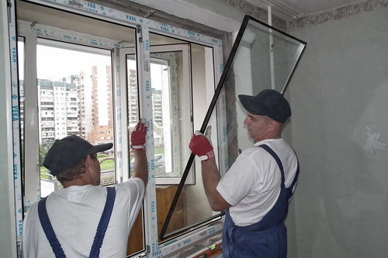

Установку стеклопакетов выполняют в следующей последовательности:

1. На нижнюю часть оконного проема уложить подложки из деревянных брусков или пластика. Подложки должны быть подобраны так, чтобы их верхние грани были строго по горизонтали в одно плоскости, иначе окно встанет криво (использовать строительный уровень).

2. Поставить на подложки раму. Брусочки так и останутся под окном и в дальнейшем будут подстраховывать крепежные анкера, поскольку те могут со временем ослабнуть и не справиться с весом конструкции.

3. По бокам вбить колышки ближе к верхней части (если вбить в центре, рама может прогнуться) — они будут удерживать конструкцию по вертикали.

4. Проверить горизонтальность стеклопакета строительным уровнем.

5. Если обнаружены перекосы, подкорректировать положение подложек, сделав доборы и выровняв окно по горизонтали. Таким же способом выровнить его по вертикали, используя отвес. Только после проверки вертикальности и горизонтальности окна, можно прикреплять его анкерами.

6. Перфоратором с буровой насадкой просверлить в оконном проеме отверстия, пройдя через заранее просверленные места в раме. Рекомендуется сначала закрепить нижнюю часть рамы по обеим сторонам, а уже потом браться за остальные точки. Закручивать анкера не до конца, чтобы иметь возможность быстрой корректировки положения. Сначала поставить все крепления, снова проверить ровность окна по горизонтали и вертикали и только потом закрутить анкера до конца, но не слишком туго, иначе рама может не выдержать давления и деформируется.

7. На внешнем краю окна есть выемка, в которую нужно будет вставить водоотлив. После его установки заполнить все пустоты монтажной пеной для лучшей фиксации.

8. После установки рамы вставить стеклопакеты в раму, загнав сначала верхние, потом нижние и боковые штапики. После полной сборки проверить работу всех распашных створок – на позициях в 45° и 90° створка не должна ходить самостоятельно, а в закрытом положении не должно быть щелей.

9. Если все хорошо, можно герметизировать пустоты между оконной рамой и проемом монтажной полиуретановой пеной.

10. Чтобы в будущем окна не запотевали, с внутренней стороны по всему периметру кроме низа наклеить одним краем специальную пароизоляционную ленту для стеклопакетов. С наружной стороны окна приклеить влагостойкую мембрану. На нижний внутренний край окна приклеить влагостойкую полоску-самоклейку с фольгированной стороной (фольга должна «смотреть» в комнату, чтобы отражать тепло).

11. Перед установкой подоконника его следует подрезать так, чтобы он аккуратно расположился под рамой и примкнул к профилю. Края подоконника должны выступать на 5-10 см. Уровень корректировать колышками – должен быть небольшой уклон в комнату. Пустоту под подоконником надо заполнить монтажной пеной или цементно-песчаным раствором, предварительно вкрутив саморезы с внутренней стороны рамы по центру и по краям.

[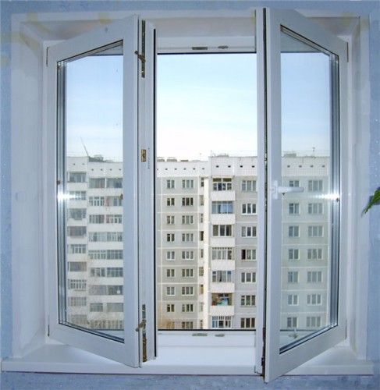](http://recn.ru/images/recn/2016/02/3076-1318.jpg)